**II) Les relations dans l'environnement**

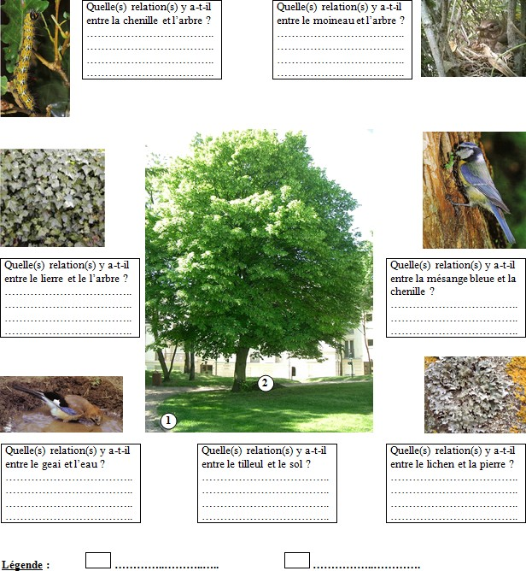

**BILAN :  
Dans l'environnement les êtres vivants établissent des relations de support et des relations alimentaires :  
- entre eux  
- avec les substances minérales.**